Final Project – Software Engineering & Multimedia Systems
تطوير نظام برمجي تفاعلي للوسائط المتعددة
Project Title: PixLab Interactive – نظام تعديل ومعالجة صور تفاعلي

Student Name: ولاء نبيه علي الحداد
Instructor: Aya F. Nabih
University College of Applied Sciences – Faculty of IT
First Semester 2025–2026

1) Statement Problem
توجد حاجة لدى فئات واسعة من المستخدمين (طلبة، صناع محتوى، مبتدئون في التصميم) إلى أداة تتيح تعديل الصور ومعالجتها بطريقة تفاعلية وسهلة. كثير من الأدوات الاحترافية متقدمة ومعقدة ولا تناسب المبتدئ، كما أن بعضها لا يوفر تدفق عمل واضحاً (Workflow) مع معاينة فورية وإدارة تاريخ التعديلات. لذلك يهدف PixLab Interactive إلى تقديم نظام وسائط متعددة يركز على معالجة الصور رقمياً عبر واجهة بسيطة تدعم فتح الصور وتطبيق فلاتر أساسية وتعديلات لونية وتحويلات هندسية (قص/تدوير/تغيير حجم) مع إمكانيات Undo/Redo وحفظ/تصدير النتائج.

2) Software Requirements Specification (SRS)

2.1 Introduction
Purpose: توثيق متطلبات نظام PixLab Interactive لضمان فهم موحد بين فريق التطوير والمستخدم وتسهيل الاختبار والتسليم.
Scope: تطبيق سطح مكتب (Desktop) لمعالجة الصور: فتح/عرض/تعديل/فلاتر/Undo-Redo/حفظ وتصدير.
Intended Users: مستخدم عادي، مستخدم متقدم (اختياري).
Definitions: موضحة في قسم المصطلحات (Glossary).

2.2 Overall Description
Product Perspective: نظام مستقل يعمل على الحاسوب ويعتمد نمط MVC لفصل الواجهة عن منطق المعالجة عن البيانات.
User Classes:
- مستخدم عادي: يفتح صورة ويطبق تعديلات ويحفظ.
- مستخدم متقدم: يستخدم خيارات فلاتر إضافية وتصدير متقدم.
Operating Environment: Windows/Linux, Java (8+)، NetBeans Apache.
Assumptions & Dependencies: دعم صيغ الصور الشائعة عبر ImageIO، وتوفر ذاكرة كافية للصور عالية الدقة.

2.3 Functional Requirements
- FR-01 يجب على النظام أن يتيح للمستخدم إنشاء مشروع جديد لمساحة عمل فارغة.
- FR-02 يجب على النظام أن يتيح للمستخدم فتح صورة من الجهاز بصيغ (JPG, JPEG, PNG, BMP).
- FR-03 يجب على النظام أن يعرض الصورة المفتوحة داخل مساحة عمل (Canvas) مع الحفاظ على نسبة الأبعاد.
- FR-04 يجب على النظام أن يتيح للمستخدم تكبير/تصغير الصورة (Zoom) والتحريك داخل مساحة العمل (Pan).
- FR-05 يجب على النظام أن يتيح للمستخدم تطبيق فلاتر معالجة أساسية على الصورة (مثل: Grayscale, Invert, Blur, Sharpen).
- FR-06 يجب على النظام أن يتيح للمستخدم تعديل السطوع (Brightness) باستخدام Slider ضمن مجال محدد ومعاينة فورية.
- FR-07 يجب على النظام أن يتيح للمستخدم تعديل التباين (Contrast) باستخدام Slider ضمن مجال محدد ومعاينة فورية.
- FR-08 يجب على النظام أن يتيح للمستخدم قص الصورة (Crop) عبر تحديد منطقة بالماوس وتأكيد العملية.
- FR-09 يجب على النظام أن يتيح للمستخدم تدوير الصورة بزوايا ثابتة (90/180/270) مع خيار تدوير حر (اختياري).
- FR-10 يجب على النظام أن يتيح للمستخدم تغيير حجم الصورة (Resize) مع خيار الحفاظ على نسبة الأبعاد.
- FR-11 يجب على النظام أن يتيح للمستخدم قلب الصورة أفقياً/عمودياً (Flip H/V).
- FR-12 يجب على النظام أن يتيح للمستخدم إضافة نص فوق الصورة مع تحديد (المحتوى، الخط، الحجم، اللون، الشفافية، الموقع).
- FR-13 يجب على النظام أن يتيح للمستخدم تعديل/تحريك/حذف النص أو العناصر المضافة.
- FR-14 يجب على النظام أن يتيح للمستخدم عرض مقارنة قبل/بعد (Before/After) للتعديلات.
- FR-15 يجب على النظام أن يتيح للمستخدم التراجع (Undo) عن آخر عملية تعديل.
- FR-16 يجب على النظام أن يتيح للمستخدم الإعادة (Redo) بعد التراجع.
- FR-17 يجب على النظام أن يحتفظ بسجل تعديلات حتى حد أقصى (مثلاً 20 خطوة) لتجنب استهلاك الذاكرة.
- FR-18 يجب على النظام أن يتيح للمستخدم حفظ الصورة الناتجة كملف جديد دون الكتابة فوق الأصل إلا بعد تأكيد.
- FR-19 يجب على النظام أن يتيح للمستخدم تصدير الصورة بصيغ مختلفة مع خيارات جودة (مثل JPG quality).
- FR-20 يجب على النظام أن يعرض رسائل واضحة عند حدوث أخطاء في الفتح/الحفظ أو عند عدم دعم الصيغة.
- FR-21 يجب على النظام أن يمنع تنفيذ عمليات تتطلب صورة عندما لا توجد صورة مفتوحة ويعرض تنبيه مناسب.
- FR-22 يجب على النظام أن يعرض رسالة تأكيد قبل إغلاق المشروع عند وجود تعديلات غير محفوظة.

2.4 Non-Functional Requirements
- NFR-01 الأداء: يجب تطبيق فلتر أساسي على صورة 1080p خلال ≤ 1 ثانية على جهاز متوسط.
- NFR-02 قابلية الاستخدام: واجهة واضحة (قوائم + شريط أدوات + لوحة خصائص) وتفاعل مباشر.
- NFR-03 الاعتمادية: عدم فقدان الصورة الأصلية؛ جميع التعديلات تتم على نسخة (Current).
- NFR-04 قابلية الصيانة: فصل المكونات وفق MVC وخدمات فلاتر مستقلة لإضافة فلاتر جديدة بسهولة.
- NFR-05 التوافق: يعمل على Windows/Linux باستخدام Java وNetBeans Apache.
- NFR-06 الأمان: منع الحفظ فوق الملف الأصلي إلا بتأكيد المستخدم.

2.5 External Interface Requirements
User Interface:
- قائمة File: Open, Save, Export, Exit
- قائمة Edit: Undo, Redo
- لوحة فلاتر وتعديلات (Sliders)
- Canvas لعرض الصورة
- رسائل تنبيه (Dialogs)
Software Interfaces: Java Swing/AWT, ImageIO لقراءة/كتابة الصور.
Hardware Interfaces: لا يوجد متطلبات خاصة (يفضل RAM 4GB+).

2.6 Design and Implementation Constraints
C-01 يجب تشغيل الكود والتأكد من خلوه من الأخطاء باستخدام NetBeans Apache.
C-02 يجب الاستعانة بأداة ذكاء اصطناعي لتوليد كود لوحدة واحدة (Module) من النظام (مثل وحدة فلتر Grayscale).
C-03 يجب تسليم المشروع كاملاً ضمن ملف Word واحد منسق أكاديمياً، مع إدراج صور المخططات وروابط Lucidchart.

2.7 Glossary
- Canvas: مساحة عرض الصورة والتفاعل معها.
- Filter: تحويل على البكسلات/الألوان لإنتاج تأثير بصري.
- Undo/Redo: الرجوع والإعادة اعتماداً على سجل حالات محفوظ.
- MVC: نمط معماري يفصل Model (البيانات) عن View (الواجهة) عن Controller (التحكم).
- BufferedImage: بنية بيانات في Java تمثل صورة قابلة للمعالجة.

3) System Modeling (UML)

3.1 Use Case Diagram
ملاحظة: تم إدراج صورة المخطط داخل التقرير. رابط Lucidchart ):
https://lucid.app/lucidchart/ddeb51e8-00d9-415b-8f2b-79f1765728f8/edit?viewport_loc=-11%2C-310%2C1662%2C753%2C0_0&invitationId=inv_a2f60797-ad3a-4d31-80e1-06213117bad1

______________________________
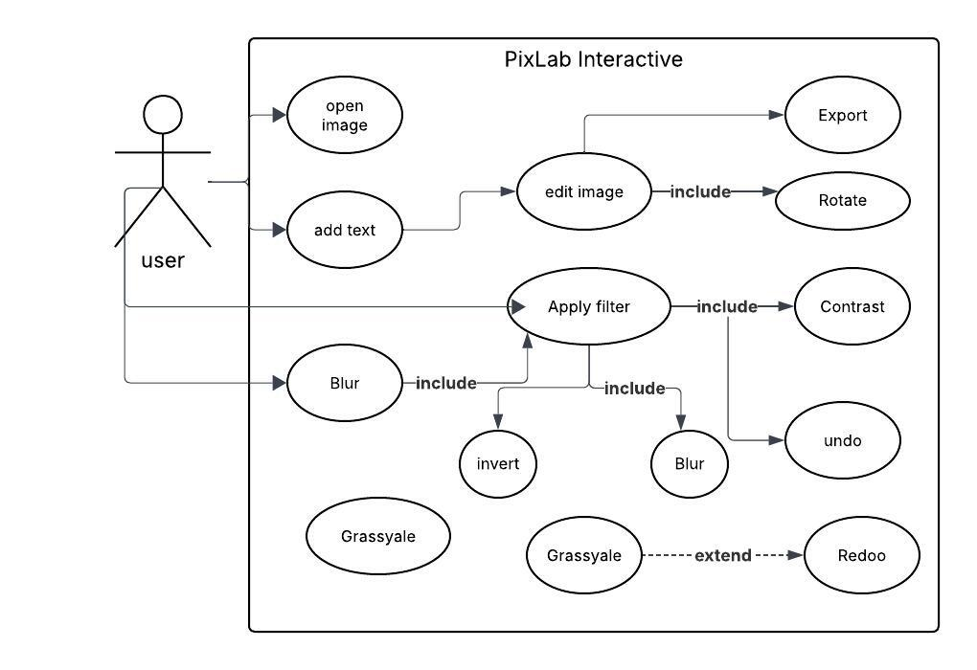

3.2 Class Diagram
ملاحظة: تم إدراج صورة المخطط داخل التقرير. رابط Lucidchart :
https://lucid.app/lucidchart/0a4ba795-8db4-4061-89d3-cef95ccf721a/edit?viewport_loc=-11%2C-38%2C1663%2C753%2C0_0&invitationId=inv_600e63d8-0f0e-4228-a0be-d4a5fb2275cb
______________________________
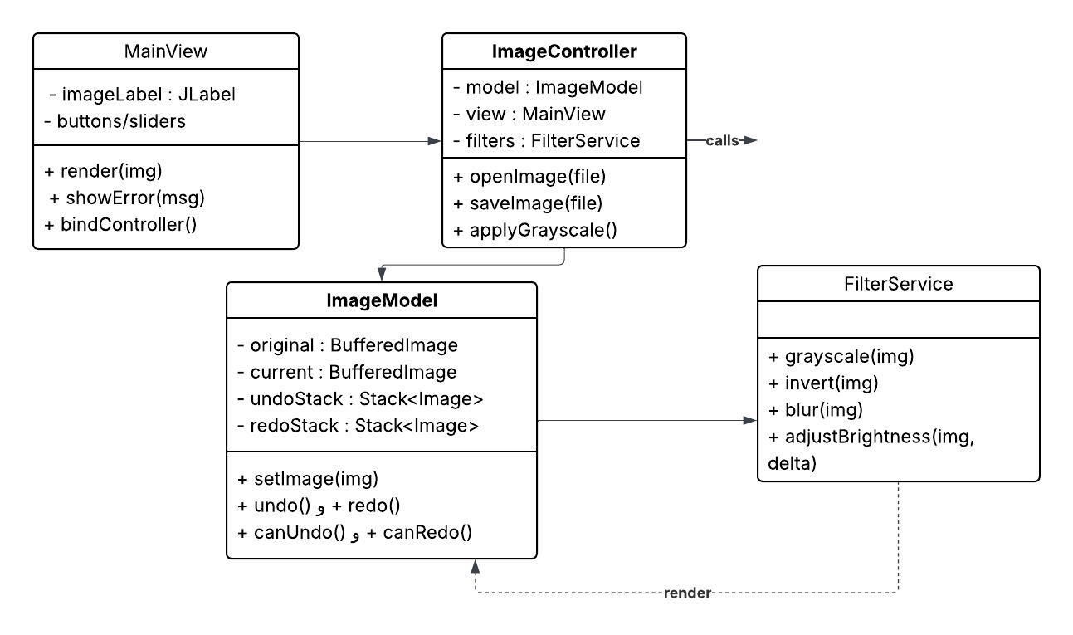

4) Detailed & Architectural Design

4.1 Design Pattern: MVC
تم اختيار نمط Model-View-Controller (MVC) لأنه يفصل المسؤوليات بوضوح: الواجهة تعرض وتتفاعل (View)، التحكم يعالج الأحداث ويطبق الأوامر (Controller)، والبيانات/حالة الصورة وتاريخ التعديلات تبقى في (Model). هذا يفيد في سهولة الصيانة وإضافة فلاتر جديدة دون تغيير كبير في الواجهة، وكذلك يسهل الاختبار.

اليك الصور المرفقة للاكواد البرمجية :
صورة لملف Controller.java :
صورة لملف model.java :

صورة لملف view.java :
صورة كود main :

صورة نتيجة كود main :

